Prénom : ……………………………… | Date : …………………………………………………………

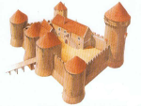 | LE MOYEN ÂGE  Document : la guerre de 100 ans

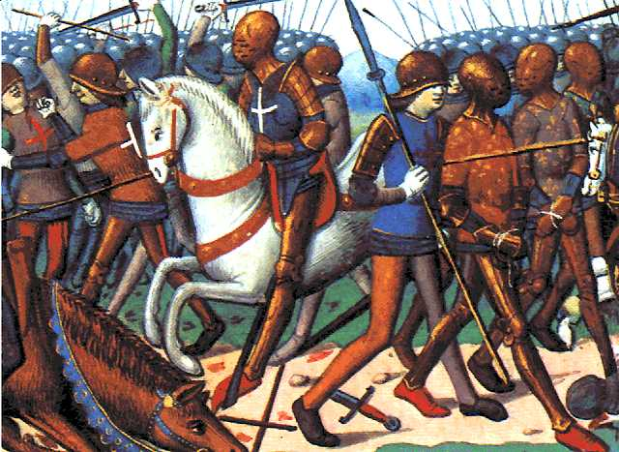

La guerre de cent ans – La bataille d’Azincourt en 1415 voit la défaite des armées françaises

